Estructura social en perspectiva contemporánea
Reto 1 El mercado

Monreal Jorge. Reto1 El mercado en Estructura social contemporánea

1.Introducción y presentación conceptual.
El presente trabajo trata de plasmar una mirada comparativa sociológica sobre la desigualdad social entre Chile y España. Sobre este marco hay una abundante producción temática y datos los cuales nos ayudaran a construir nuestro objetivo de estudio intentando recuperar conceptualmente varios de estos fundamentos sobre la desigualdad.
Vamos a trabajar en un estudio sobre un país latinoamericano como es Chile y otro Europeo como es España, ya que entendemos que son países que tiene mucha vinculación entre sí (históricas, culturales) pero paralelamente son países que observaremos como a través de las desigualdades se gesticulan diferentes elementos de estudio y resultados de los mismos.
La óptica de justicia social, estructura de clases, producto interior bruto, rentas, mercado laboral, migraciones, políticas sociales, mediciones sobre ingresos, exclusión social, educación, salud, mercado o movilidad, entre otros factores que construyen la temática empírica y teorías sobre la desigualdad ya sea a nivel social, político, cultural, económico o ambiental.
Hay que empezar argumentando que vivimos en un mundo desigual, aunque hay que decir, que vivimos en un momento social donde estas desigualdades históricamente se encuentran en el momento más bajo, pero con la salvedad, que América Latina (en términos de ingresos) es una de las regiones más desiguales (Reygadas, 2008) relacionando directamente uno de nuestros actores (Chile) en el estudio que realizamos en donde el argumento que damos sobre el momento social y su mejora indiscutible la tememos en que los responsables de las políticas (España y Latinoamérica) están concentrándose en el lazo entre desigualdad , pobreza, redistribución y el crecimiento, dando grandes avances en la reducción de las desigualdades, donde en 1990, la tasa de pobreza de la región latinoamericana ha bajado de 48% alrededor de 28% o la pobreza extrema ha disminuido considerablemente, a 11% (Comisión Económica para América Latina y el Caribe de las Naciones Unidas .CEPAL 2013, Panorama Social de América Latina 2013 ,Santiago, Chile)
A raíz del surgimiento de las ciencias sociales en el S. XVIII, ascenso de la burguesía, la sociedad industrial y urbana, la organización de la economía y la política muy vinculado a la Revolución Francesa, hace que se preocupe por el estudio de la clase trabajadora y por ende del bienestar social (SXX).
La igualdad y la desigualdad son determinadas formas de configuración del poder. Reygadas (2008) comenta que ellas expresan un conjunto de relaciones de poder en los planos individual (capacidades y dotaciones de recursos), institucional (géneros, las etnias, las culturas y las clases sociales) y estructura (ventajas y desventajas entre unidades económicas, grupos sociales y regiones) (Reygadas, 2008).
2.Historia y distribución de la riqueza y qué medios utilizamos en su medición.
A lo largo de las últimas seis décadas, tanto Chile como España han sufrido grandes cambios políticos, económicos y sociales. Aunque el pueblo chileno durante el siglo XX no gozaba de una singular riqueza fue a raíz de la dictadura de Augusto Pinochet (1973-1990) cuando sus políticas neoliberales implementadas durante su mandato fueron las que incrementaron la brecha entre ricos y pobres, marcando una distribución desigual de la riqueza y los recursos.
Las innumerables violaciones de derechos humanos en la época que hemos marcado de la dictadura ya sea en detenciones, torturas y ejecuciones sin juicios marcaron una situación que todavía a día de hoy sufre la sociedad chilena y han contribuido a la división y el trauma intergeneracional.
En la sociedad chilena siempre ha sido un grave problema la desigualdad social con grandes diferencias en acceso a educación, salud y vivienda. Las poblaciones indígenas y los grupos marginados han sido particularmente afectados, por su discriminación y falta de oportunidades.
En España y durante el régimen franquista (1939-1975) había una represión política con falta de libertades democráticas y civiles , donde la transición tras la muerte de Franco fue “buena” todavía permanecían en las esferas económicas y políticas la siembra del pasado régimen que perduró durante décadas en una desigualdad regional entre el norte de España y el sur, marcada por la falta de oportunidades y distribución de la inversión y riqueza que hizo que regiones como Andalucía o Extremadura se vieran en detrimento ante Madrid, Cataluña o el País Vasco. Además, no podemos olvidar la llamada industrialización tardía donde los años setenta y su crisis económica en España “impidió madurar” con respecto a Europa plasmándolo con un déficit del empleo que la economía española arrastra (Garrido, Luis; González, Juan Jesús; Muñoz, Jacobo 2020).
Tanto chile como España , aunque han avanzado sobre diferentes desigualdades en el ámbito social remarcaría la brecha de género y la lucha por los derechos LGBTI, como un trabajo todavía por realizar, ya que, históricamente son dos países con claras manifestaciones patriarcales y por extensión machistas donde la mujer ha mantenido un papel de clara desigualdad respecto al hombre.
En este trabajo utilizaremos, entre otros el indicador, World Inequality Database acompañado del indicador Gini del Banco Mundial (fuente oficial, pero más complicada en cuanto a su interpretación que la anterior). A su vez, se han utilizado las herramientas y datos que ofrece el Observatorio social, (CASEN 2022) para Chile, y el INE (Instituto nacional de Estadística 2022) para España.
3.Estructura social y desigualdades en las rentas nacionales
Tanto Chile como España tienen muchas similitudes en cuanto su estructura social como su clase media y baja o una “elite” de personas con gran capacidad económica. Pero también consideramos que hay diferencias en las áreas de movilidad social y diversidad cultural y étnica que marcan disimilitudes entre los dos países.
En Chile tiene una estructura social bastante estratificada, donde hay una pequeña minoría que acumula gran parte de la riqueza (elite económica y política) y una desigualdad sustancial entre la clase media que va en aumento y una clase económica baja o muy baja, y donde España antes de la crisis del 2008 tuvo un incremento más que significativo en las mejoras de los estándares de vida sobre todo de su clase media, pero que se vio muy deteriorada a partir de esa fecha con altos niveles de desempleo y pérdida de ingresos.
En Chile predomina la ascendencia europea e indígena, pero en España es más diversa étnica y culturalmente con ascendencia europea, africana y del Medio Oriente, así como una variedad de culturas regionales dentro de nuestro país.
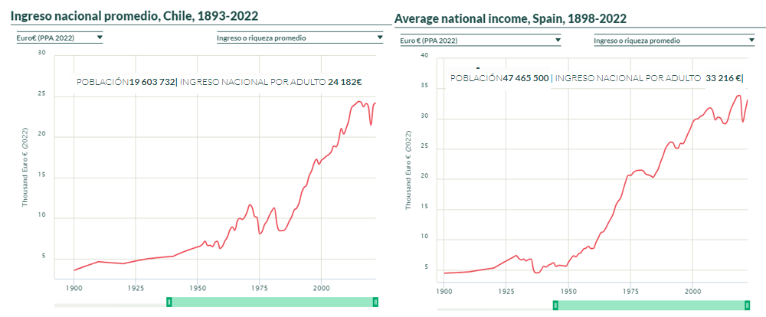
Indicador World Inequality Database sobre ingresos anuales
En el gráfico podemos comprobar y a través del indicador World Inequality Database como Chile los ingresos del 2022 por adulto alcanzan la media de 24.182€ (PPA 2022) y en España en la misma fecha son de 33.216€ (PPA 2022).
Señalar que las últimas cuatro décadas la renta media de los hogares españoles ha aumentado progresivamente donde si bien es cierto que en esta última etapa hay un deterioro de las rentas más bajas en la cual según (Ayala, Luis y Cantó Olga 2020) “impide hablar de una mejora distributiva completa en el largo plazo”.
Algo que podemos aportar sobre las disparidades de ambos países sería en el ámbito de la educación y la sanidad, donde Chile todavía hay una sustancial diferencia con España en las regiones denominadas rurales, y que Chile, a pesar de su mejoría años atrás hay un desequilibrio entre zonas urbanas y rurales donde España está más equilibrado con un aumento en las medidas de igualdad de oportunidades, acceso a la educación y una sanidad pública que llega a todos los ciudadanos.
4.Mercado laboral y migraciones.
Empezando por España, tenemos una economía de capitalismo central, pero que lleva relativamente poco tiempo , de ingresos altos, con un modelo liberal que forma parte de la UE y los fuertes lazos comerciales entre países (Berzosa, 2008; Fernández, 2011; Recio, 2010),y donde el modelo español de estado de bienestar tiene un nivel medio desmercantilización, donde todavía la brecha de desigualdades y dependencia de las familias es muy alta, si bien decir que en los últimos años, políticamente se han incrementado las medidas para bajar la exclusión social y la pobreza (rentas mínimas de inserción y el Ingreso mínimo vital) mayor protección en medidas sociales.
En cuanto a Chile, tiene una economía semiperiferia y de mercado jerárquico, fuerte diferencias de productividad entre sectores, una concentración clara de la riqueza con muchas desigualdades (Aguirre y Lo Vuolo, 2013; Ffrench-Davis, 2010) donde el modelo chileno es “estatal productivista”, el Estado acoge un valor subsidiario, promoviendo la participación en el mercado y donde la provisión de bienestar está muy marcada familiarmente (Martínez, 2007; MIDEPLAN, 1991)
En Europa el mercado del trabajo temporal simboliza una menor protección y el hecho de moverse continuamente en diversos empleos., y donde la pobreza no está asociada solamente al desempleo (Paugam ,2007) concepto de pobreza laboral, puedes ser la situación de pobreza y, por otro, la participación en el mercado del trabajo y donde la UE utiliza la medición de pobreza por ingresos, es decir, un trabajador que sus ingresos de un año es menor al 60% del ingreso mediano por unidad de consumo de los hogares a nivel nacional (Eurofound, 2017) se denomina que pudiera estar en riesgo de pobreza laboral, pero en Chile, la pobreza laboral se mide por la medida nacional absoluta de pobreza.
Podemos hacer una reflexión, donde España ha sido un país migrante , donde la ubicación de los países en el globo importa, y un modo de aumentar la renta de las personas y mejorar el estándar de vida simplemente es migrar a los países más ricos como por ejemplo los ciudadanos españoles desde 1959 al 1973 con acuerdos con Bélgica, Alemania, Suiza, Francia o Holanda ( Instituto Español de Emigración) y en Chile tras la crisis económica de 1980 y el régimen militar de Pinochet (Canales 2018) aunque curiosamente y a diferencia de España presenta las tasas de emigración más bajas de Latinoamérica (CIA World Fact Book 2006)
5. Clases, género y políticas sociales (polarización)
Si enfocamos el bienestar a las formas de Estado, mercado y familia, y la importancia de la desmercantilización el mayor apoyo del Estado, conseguiremos una mejor distribución de recursos y servicios en los hogares y menor predisposición a la pobreza laboral y desigualdades, y a la inversa, si los trabajadores acuden al mercado o a las familias habrá un mayor riesgo del estado de bienestar.
Dicho esto, en España en un periodo relativamente reciente en un contexto institucional, han influido mediante sus políticas en salarios (salario mínimo) reformas laborales en cuanto a la contratación laboral, mayor negociación colectiva y sindicalización a mejorar sustancialmente las desigualdades en una mejora laboral y social donde la segmentación primaria es superior al 30% del mercado laboral o de mejor calidad donde predominan mujeres y personas de mayor edad y un 52 % de contratos indefinidos niveles medios salariales en industria construcción, comercio o transporte y donde el segmento secundario es el 18% de los trabajadores no cualificados y contratos temporales o tiempo parcial.
En el caso chileno y su reforma de 1979 flexibilizó la legislación, en el despido no justificado, disminuyeron los derechos sindicales, delimitando la negociación colectiva empresarial, o reduciendo el dinero de indemnización por despido (Narbona, Páez, y Tonelli, 2011) y donde la segmentación primaria es del 24% y un segmento secundario del 29% .
Sobre esto, hay que hacer un pequeño apunte respecto al ámbito de la desigualdad, y donde marcaremos, en este caso, solamente la desigualdad de género a nivel mundial como un problema sin resolver ,donde la participación de las mujeres en los ingresos laborales en 1990 rozaba 30% y donde 35 años después todavía no llega al 35 % (wir2022.wid.world/methodology y Neef y Robilliard 2021).
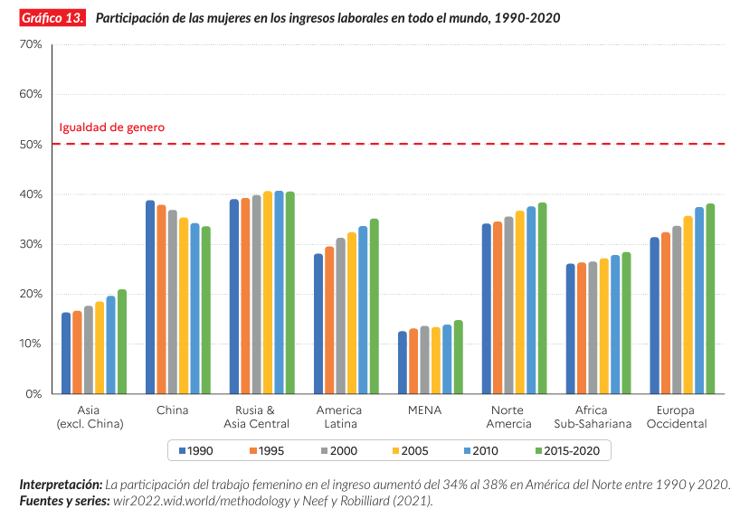
6. Desigualdad de las emisiones de carbono
Seguimos con datos del indicador World Inequality Database, aunque hemos analizado con poco éxito otras bases de información y datos sobre esta cuestión como la Agencia Internacional de Energía (AIE), Agencia Europea de Medio Ambiente (AEMA), Red Europea de Información y Observación del Medio Ambiente o la Organización de las Naciones Unidas (ONU).
Si nos remontamos a España, históricamente ha sido un país que las emisiones de carbono per cápita han sido superiores a las de Chile, ya sea por una estructura económica y de consumo de energía mayor, en el transporte e industria, etc. Pero, de una década atrás y gracias a unas políticas medioambientales, España ha disminuido su porcentaje por habitante, dando lugar a que ya en el 2012 el país latinoamericano (27% Chile) sobrepasó a España (23,6%) en este tipo de emisiones, y que todavía a día de hoy, está por encima del país europeo España (20.9%) y Chile (24%).
El aumento de la temperatura global y la concentración de gases de efecto invernadero (CO2) nos está llevando a ese cambio climático y una variación de los patrones de predicción afectando al ecosistema y la biodiversidad natural como la desaparición de millones de metros de los casquetes polares , aumentado el nivel del mar y la temperatura global de la tierra, donde paralelamente a estos fenómenos tendrán unas consecuencias de impactos sociales, económicos y del medio en el que vivimos.
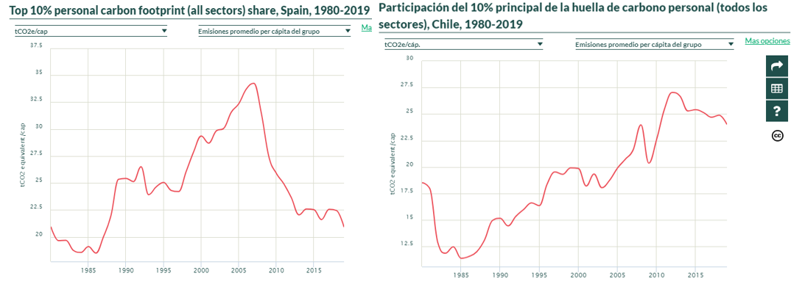
Indicador World Inequality Database sobre emisión de carbono
Hay que mencionar, que las desigualdades de ingresos y riqueza están relacionadas con las desigualdades ecológicas y en las contribuciones al cambio climático, de ahí, que cojamos este índice de emisiones de carbono en el estudio.

7.Bases de datos y metodología
Para dar cuenta de las características de la pobreza laboral en ambos contextos hemos analizado las bases de datos de ambos de países; para el caso de Chile utilizamos la CASEN 2022 (encuesta de caracterización socioeconómica nacional) y para España la ECV ( encuesta de condiciones de vida 2022) del Instituto Nacional de Estadística.
Así mismo, los diferentes gráficos están analizados por el indicador World Inequality Database y el informe sobre la desigualdad global 2022 (World Inequality Lab) aportando conclusiones sobre el estudio.
8.Conclusiones.
En el ámbito de las desigualdades y el estudio del mismo entre Chile y España comprobamos que hay diferentes variables las cuales nos marcan el porqué de esas desigualdades , ya sean históricas, económicas o políticas, donde marcan una diferencia entre los dos países en cuestión.
Históricamente, Chile y España tiene muchas similitudes, ya que España, aportó muchas de las bases culturales al país latinoamericano y donde el idioma o la religión son una máxima de distinción con otros países por ejemplo europeos, donde además políticamente también han tenido mucha importancia en su historia reciente en unas políticas dictatoriales que han marcado el devenir actual de ambas sociedades.
Esto nos viene a enlazar y decir que todos estos campos están entrelazados donde si bien la historia marca un camino, la política direcciona una economía y está la formación de sociedades. “La mejora de la actividad económica y la creación de empleo serán condiciones necesarias para rebajar los actuales niveles de desigualdad” (Ayala, Luis y Cantó, Olga. 2020)
Las desigualdades son marcadas por diferentes factores y donde este esbozo simple, no dictamina, aunque si orienta, un buen trabajo en el ámbito que nos trata donde habría que incidir mucho más en la distribución desigual de la riqueza y los recursos y en manos de quien están concentrados , el acceso desigual a la educación y la sanidad de calidad, donde perpetúan las desigualdades y que aumentan , sin lugar a duda la discriminación y prejuicios ya sean en el género, raza, etnia, orientación sexual al limitar las oportunidades y el acceso a recursos como el empleo y los ingresos dando formas a políticas económicas que en ambos países han ido calando en las mejoras sociales favoreciendo a sectores de población más desfavorecidos, y donde España, ha logrado en las últimas décadas distanciarse del país latinoamericano.
Una cuestión importante en este mundo globalizado, es la propiedad como activo (bienes raíces) y la deuda como una obligación (préstamos) cambiando el sistema financiero y social en un comportamiento condicionante y condicionado en los estados de bienestar y marcando las desigualdades sociales (Hudson, 2012)
Hay que mencionar para finalizar que hay una gran disparidad en regiones de Chile con respecto a la totalidad de regiones españolas, donde todavía en Chile se puede comprobar que hay una inseguridad civil elevada, en donde algunas regiones no tienen acceso ni a agua potable, transporte, saneamientos básicos o servicios públicos esenciales en condiciones de vida deficientes siendo un gran diferenciador desigual con España que estos argumentos están en gran medida solucionados casi en su totalidad.

Monreal Jorge. Reto1 El mercado en Estructura social contemporánea

Bibliografía
● Aalbers, Manuel B., Rodrigo Fernández, y Gertjan Wijburg. 2021. "La financiarización de los bienes raíces". Revista INVI, 36(103): 215-34. https://www.scielo.cl/scielo.php?script=sci_arttext&pid=S0718-83582021000300215&lng=en&nrm=iso&tlng=en
● Aguirre, J., y Lo Vuolo, R. (2013). Variedades de capitalismo. Una aproximación al estudio comparado del capitalismo y sus aplicaciones para América Latina. Documentos de Trabajo CIEPP. https://doi.org/10.3390/w9040285
● Alvarado Espina, Eduardo . (2018) La calidad de la democracia de España y Chile. Un estudio a partir de la desigualdad social y el elitismo político . Universidad Complutense de Madrid Tesis doctoral. Madrid . España. https://docta.ucm.es/rest/api/core/bitstreams/32654e93-decf-487d-9dc0-1dbf39ce7bac/content
● Ayala Cañón, Luis ; Cantó Sánchez, Olga .Distribución de la renta y desigualdad en España https://protected-content.ftp.uoc.edu/biblioteca/prestatgeries/articles/protegits/22060_22160/119885.pdf
● Banco Mundial. LAC Equity Lab: Desigualdad – Tendencias https://www.bancomundial.org/es/topic/poverty/lac-equity-lab1/income-inequality/inequality-trends#:~:text=Coeficiente%20Gini%3A%20La%20medida%20m%C3%A1s,desigualdad%20es%20el%20Coeficiente%20Gini
● Berzosa, C. (2008). Los modelos de desarrollo tardíos. Revista de Economía Mundial https://www.redalyc.org/pdf/866/86601805.pdf
● Canales, Alejandro (2018) Nueva era de las migraciones en chile. de la diferenciación migratoria a la desigualdad social file:///C:/Users/Jorge/Downloads/2018CANALESMIGCLUNICAMP.pdf
● CASEN 2022, observatorio social https://observatorio.ministeriodesarrollosocial.gob.cl/encuesta-casen-2022
● Chancel, Lucas; Piketty, Thomas; Saez, Emmanuel; Zucman, Grabried (2022) Informe Sobre la Desigualdad Global 2022. Resumen ejecutivo, Laboratorio Mundial de Desigualdad, Paris School of Economics. https://wir2022.wid.world/www-site/uploads/2023/03/D_FINAL_WIL_RIM_RAPPORT_2303.pdf
● CIA .World Fact Book 2006 . https://www.cia.gov/the-world-factbook/about/cover-gallery/2006-cover/
● Comisión Económica para América Latina y el Caribe de las Naciones Unidas (CEPAL), Panorama Social de América Latina 2013 (Santiago, Chile: CEPAL, 2013), https://www.cepal.org/es/publicaciones/35904-panorama-social-america-latina-2013
● Domínguez-Amorós, Márius; Muñiz Terra, Leticia; Rubilar Donoso, María Gabriela (dic 2018) El trabajo doméstico y de cuidados en las parejas de doble ingreso. Análisis comparativo entre España, Argentina y Chile .Facultad de Humanidades y Ciencias de la Educación Universidad Nacional de la Plata. Argentina. https://www.memoria.fahce.unlp.edu.ar/art_revistas/pr.16193/pr.16193.pdf
● Domínguez-Amorós, Marius ; Rubilar, Gabriela; Muñiz-Terra, Leticia.(09/06/2022) Perspectiva biográfica comparada: reflexiones conceptuales y metodológicas para el estudio de casos de desigualdades sociales en Argentina, Chile y España Revista de Metodología de las Ciencias Sociales, vol. 55 Universidad Nacional de Educación a Distancia Madrid, España https://www.redalyc.org/journal/2971/297175849006/297175849006.pdf
● Domínguez , Marius; Fachelli, Sandra (Julio 2022) Investigación sociológica comparativa sobre la desigualdad social en Europa y América Latina Empiria. Revista de Metodología de Ciencias Sociales. N.º 55 pp. 15-20 chrome-extension://efaidnbmnnnibpcajpcglclefindmkaj/file:///C:/Users/Jorge/Downloads/Dialnet-InvestigacionSociologicaComparativaSobreLaDesigual-8519898.pdf
● Durán, María Ángeles. (2012). “Import/export: la migración del trabajo remunerado” (fragmento). En: El trabajo no remunerado en la economía global. Bilbao: Fundación BBVA, p.320-324 i 333-343 https://www.fbbva.es/en/publicaciones/el-trabajo-no-remunerado-en-la-economia-global-2/
● European Environment Agency (AEMA) https://www.eea.europa.eu/es
● Fernández, D. (2011). El modelo económico español: una economía abierta y descentralizada. Estudios Internacionales,. https://revistaei.uchile.cl/index.php/REI/article/view/14350/14662
● Garrido, Luis; González, Juan Jesús; Muñoz, Jacobo (2020). “Mercado de Trabajo y clases sociales”. En: González, Juan Jesús (ed.) Cambio social en la España del siglo XXI. Madrid: Alianza: p.221-249 https://protected-content.ftp.uoc.edu/biblioteca/prestatgeries/articles/protegits/22060_22160/119881.pdf
● Gbohoui, William; Lam, Raphael; Lledo , Víctor.(nov 2019) IMF BLOG. Mapa de la desigualdad dentro de cada país. https://www.imf.org/es/Blogs/Articles/2019/11/06/a-map-of-inequality-in-countries
● Gutiérrez Campos, Luis. (2019). Neoliberalismo y Modernización del Estado en Chile: Emergencia del Gobierno Electrónico y desigualdad social. Ensayos y revisiones teóricas. Universidad Católica Silva Henríquez, Chile. https://www.scielo.cl/pdf/cuhso/v29n2/0719-2789-cuhso-0719-2789-2019-cuhso-03-a06.pdf
● Hernán López , Mario. (2010) Reflexiones sobre las desigualdades en el contexto de los estudios de paz. Universidad de Granada. España Revista Seug. https://revistaseug.ugr.es/index.php/revpaz/article/view/458/527
● Hudson, M. (2012). The bubble and beyond: Fictitious capital, debt deflation and global crisis. Islet.
● International Monetary Fund. https://www.imf.org/en/Home
● INE , Instituto nacional de Estadística . Encuesta de condiciones de vida 2022.https://www.ine.es/prensa/ecv_2022.pdf
● López-Roldán, Pedro; Sandra Fachelli (abril 2019) Desigualdades sociales en una perspectiva comparada: Europa y América Latina ISSN 2013-9004 (digital); chrome-extension://efaidnbmnnnibpcajpcglclefindmkaj/file:///C:/Users/Jorge/Downloads/353453-Text%20de%20l'article-508371-1-10-20190402.pdf
● Martínez, J. (2007). Regímenes del bienestar en América Latina (No. 11). Fundación Carolina. Madrid.
● Mieres Brevis, Michelle. (octubre 2020) La dinámica de la desigualdad en chile: una mirada regional. Revista de análisis económico, vol. 35, nº 2, pp. 91-133 Universidad de Alicante. España. https://www.scielo.cl/pdf/rae/v35n2/0718-8870-rae-35-02-91.pdf
● Milanovic Branko Las cifras de la desigualdad mundial en las rentas: historia y presente. una visión general. Globalización y desarrollo ICE https://revistasice.com/index.php/ICE/article/view/1713/1713
● Ministerio de desarrollo Social y Familia .Observatorio social. CASEN 2022 https://observatorio.ministeriodesarrollosocial.gob.cl/encuesta-casen-2022
● Narbona, K., Páez, A., y Tonelli, P. (2011). Precariedad laboral y modelo productivo en Chile (No. 1). Ideas para el buen vivir (Vol. 1). Santiago, Chile.
● Nogueira Joaquín, María Elena.(abril 2021) La cuestión de la desigualdad y los estudios de estructura social en las últimas dos décadas del siglo XXI: una reflexión posible con énfasis en América Latina Analecta Política, 11(20), 26-42 https://revistas.upb.edu.co/index.php/analecta/article/view/7125/6608
● Organización de las Naciones Unidas (ONU) Objetivo 10: Reducir la desigualdad en y entre los países https://www.un.org/sustainabledevelopment/es/inequality/
● Organización de los Estados Americanos Desigualdad e Inclusión Social en las Américas 14 ensayos https://www.oas.org/docs/desigualdad/libro-desigualdad.pdf
● Paugam, S. (2007). Las formas elementales de la pobreza. Madrid. Alianza Editorial.
● Piketty, Thomas (2019). “El hipercapitalismo: entre modernidad y arcaismo”. En: Capital e ideología. Barcelona: Ediciones Deusto: p.775-856. https://protected-content.ftp.uoc.edu/biblioteca/prestatgeries/articles/protegits/22060_22160/119899.pdf
● Piketty, Thomas (2019). “Las sociedades socialdemócratas: la igualdad inconclusa” (fragmento). En: Capital e ideología. Barcelona: Ediciones Deusto: p.624-629 https://protected-content.ftp.uoc.edu/biblioteca/prestatgeries/articles/protegits/22060_22160/119897.pdf
● Recio, A. (2010). Capitalismo Español: la inevitable crisis de un modelo insostenible. Revista de Economía Crítica, UAB. Barcelona España https://revistaeconomiacritica.org/index.php/rec/article/view/464/448
● Reygadas, L. (2008). La apropiación. Destejiendo las redes de la desigualdad. Barcelona, España: Anthropos.
● The World Bank https://www.worldbank.org/en/home
● World Inequality Lab https://inequalitylab.world/en/
● Zawadsky, José (octubre 2020) Comparando pobreza laboral: Los casos de Chile y España Universidad Autónoma de Barcelona, España http://portal.amelica.org/ameli/jatsRepo/77/772105002/html/

.

